班級： 座號： 姓名：

多文本讀報學習單（試題篇）
文本來源：113年3月3日第6、11版
(週日美感藝廊)
113年3月9日第1、2版(新聞)

)

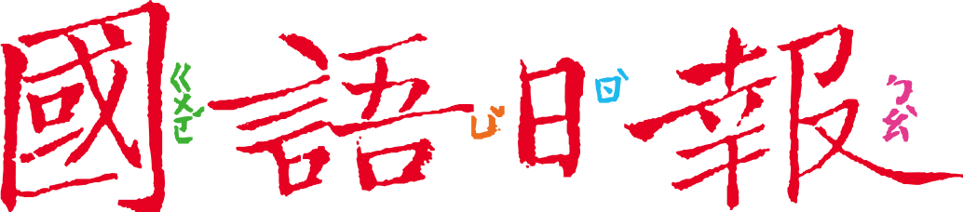

當我們想表現某些抽象的觀念、情感與看不見的事物時，有時會用「有形的事物」拐個彎來表現，這種表現方式稱為「象徵」，常用在寫作上，也用在藝術創作上。透過象徵，可使事物更加形象鮮明！
任務一：有趣的象徵
「聚寶盆」是中國民間故事中的一個寶物，現在則指一種招財的擺設或物件，能為處所增添氣氛、帶來好運。總之，可說是一種納福的「吉祥物」。
閱讀3月3日第6、11版〈聚寶盆狂想曲〉的作品，發現有些作者在聚寶盆裡畫的「有形的東西」，其實想進一步表達「無形的觀念或情感」。
- 以〈畫圖工具聚寶盆〉為例，回答以下問題：
（無形的觀念或情感）
- 代表樂趣：能發揮想像力，享受開心的滋味
- 代表（ ）：像梵谷的作品被大家看見
（有形的東西）
盆內裝的是各式各樣畫圖的工具，例如（ ）
畫圖工具
聚寶盆
象徵

- 再以〈旅遊回憶聚寶盆〉為例，回答以下問題：
（無形的觀念或情感）
- 代表（ ）：回想旅遊時的快樂
- 代表增廣見聞：希望（ ）
旅遊回憶
聚寶盆
（有形的東西）
神燈裡裝的是世界各國地標，有（ ）
象徵

- 你還發現有哪些作品，也是以「有形東西」象徵「無形的觀念或情感」呢？說說看。

任務二：她的聚寶盆
閱讀3月9日第2版〈完攀世界七頂峰 江秀真獲周大觀獎章〉的報導，回答以下問題：
- 報導中提到江秀真成功挑戰了許多了不起的紀錄，如果畫在聚寶盆裡，會怎麼呈現呢？先用簡筆畫畫看，再跟同學討論象徵了什麼。
（無形的觀念或情感）

聚寶盆收藏了一座座挑戰頂峰的紀錄，象徵……

象徵

過去成果的聚寶盆

- 報導中又提到江秀真現在最大的夢想，如果畫在聚寶盆裡，又會怎麼呈現呢？同樣先用簡筆畫畫看，再跟同學討論象徵了什麼。
（無形的觀念或情感）

聚寶盆有一所學校，這所學校象徵……

象徵

未來夢想的聚寶盆

任務三：她們的聚寶盆
閱讀3月9日頭版〈職場性別平等嗎？54%女性搖頭〉的報導。江秀真身為女性，勇敢逐夢，但許多女性在社會上工作或圓夢仍存在許多困難。
- 根據報導，女性工作時遇到哪些困難？
◎求職應徵時﹍﹍﹍﹍因女性身分遭到（ ）
◎領薪水時﹍﹍﹍﹍﹍和男性同仁同工（ ）
◎生理期不舒服時﹍﹍請假被（ ）
◎人際相處時﹍﹍﹍﹍遇到性騷擾
◎升遷時﹍﹍﹍﹍﹍﹍因性別導致（ ）

- 請為上班族的女性畫一個聚寶盆，將她們的夢想展現出來。下面是三個同學的想法，你打算用什麼有形的東西來象徵女性們的夢想呢？在空白處畫畫看。
我認為可以在聚寶盆裡畫天平，用來象徵性別平等

我想要在聚寶盆裡畫男女握手或打勾勾，用來象徵和平相處

我覺得可以畫各行各業女性微微笑，用來象徵工作愉快，沒煩惱

